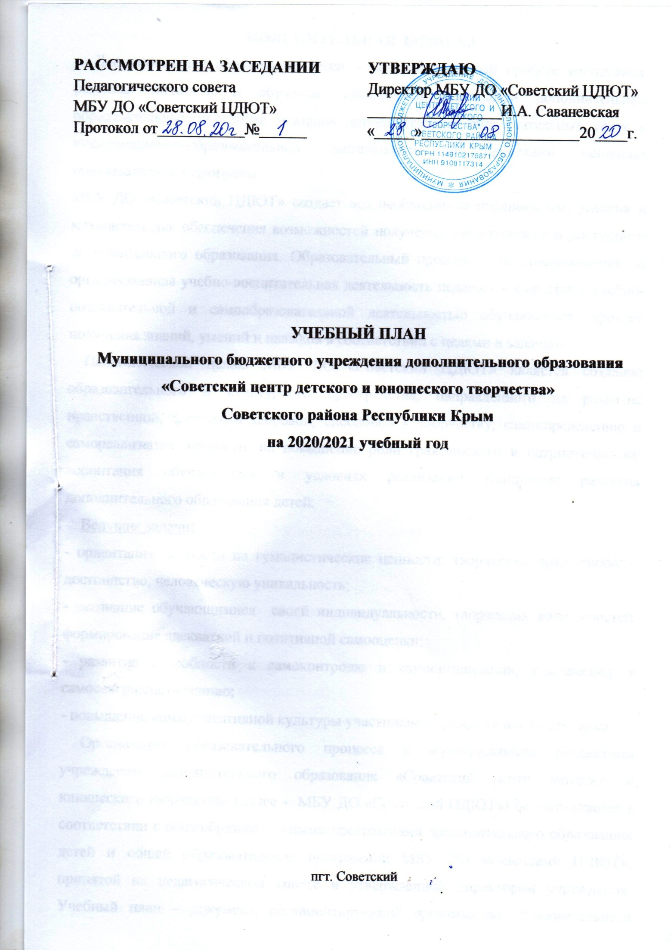

ПОЯСНИТЕЛЬНАЯ ЗАПИСКА
Дополнительное образование детей – целенаправленный процесс воспитания, развития личности и обучения посредством реализации дополнительных образовательных программ, оказания дополнительных образовательных услуг и информационно-образовательной деятельности за пределами основных образовательных программ.
МБУ ДО «Советский ЦДЮТ» создает все необходимые предпосылки, условия и механизмы для обеспечения возможностей получения качественного и доступного дополнительного образования. Образовательный процесс - целенаправленная и организованная учебно-воспитательная деятельность педагога в единстве с учебно-познавательной и самообразовательной деятельностью обучающихся, процесс получения знаний, умений и навыков в соответствии с целями и задачами.
Педагогической целью МБУ ДО «Советский ЦДЮТ» является создание образовательного и культурного пространства, направленного на развитие нравственной, физически здоровой, способной к творчеству, самоопределению и самореализации личности, на повышение роли гражданского и патриотического воспитания обучающихся в условиях реализации Концепции развития дополнительного образования детей.
Ведущие задачи:
- ориентация личности на гуманистические ценности: творчество, труд, свободу, достоинство, человеческую уникальность;
- осознание обучающимися своей индивидуальности, творческих возможностей, формирование адекватной и позитивной самооценки;
- развитие способности к самоконтролю и самоорганизации, самоанализу и самосовершенствованию;
- повышение коммуникативной культуры участников образовательного процесса.
Организация образовательного процесса в муниципальном бюджетном учреждении дополнительного образования «Советский центр детского и юношеского творчества» (далее - МБУ ДО «Советский ЦДЮТ») осуществляется в соответствии с общеобразовательными программами дополнительного образования детей и общей образовательной программой МБУ ДО «Советский ЦДЮТ», принятой на педагогическом совете и утвержденной директором учреждения. Учебный план – документ, регламентирующий организацию образовательного процесса в учреждении, является исходным документом для определения объемных показателей Муниципального задания на оказание услуг и составление тарификации педагогических работников.
Учебный план МБУ ДО «Советский ЦДЮТ» на 2020/2021 учебный год разработан в соответствии с Федеральным законом РФ «Об образовании в Российской Федерации» от 29.12.2012г. №273 (в действующей редакции), Приказом Минобрнауки РФ №1008 от 29.08.2013г. «Об утверждении Порядка организации и осуществления образовательной деятельности по дополнительным общеобразовательным программам», Санитарно-эпидемиологическими требованиями к учреждениям дополнительного образования детей (СанПиН 2.4.4.3172-14), Концепцией развития дополнительного образования детей, а также на основании Устава и других нормативных актов МБУ ДО «Советский ЦДЮТ».
Учебный план определяет требования к организации образовательного процесса в МБУ ДО «Советский ЦДЮТ», регламентирует образовательный процесс, выделяет приоритетные направления в образовательной подготовке обучающихся.
Учебный план утверждает разделение содержания образовательного процесса на:
- направленности дополнительных образовательных программ (художественная, физкультурно-спортивная, социально-педагогическая);
- возраст обучающихся, ступени обучения (в соответствии с возрастом обучающихся);
- формы организации учебного процесса;
- статус дополнительной образовательной программы;
- года обучения (в соответствии с дополнительной образовательной программой конкретного творческого объединения);
- количество часов в неделю по программе;
- количество учебных групп;
- наполняемость обучающихся в каждой группе.
В 2020/2021 учебном году в МБУ ДО «Советский ЦДЮТ» организовано 9 кружков, 18 групп. В соответствии с Учебным планом в 2020/2021 учебном году МБУ ДО «Советский ЦДЮТ» реализуется 9 общеобразовательных программ дополнительного образования в трех направленностях:
- художественно-эстетическая;
- социально-педагогическая;
-естественнонаучная.
Образовательные программы принимаются на педагогическом совете и утверждаются директором МБУ ДО «Советский ЦДЮТ».
МБУ ДО «Советский ЦДЮТ» работает в режиме 7-дневной учебной недели и решет задачи развития мотивации личности к познанию и творчеству через реализацию программ дополнительного образования детей, используя следующие формы организации учебного процесса:
- теоретические и практические занятия;
- лекции, семинары, дискуссии;
- конференции;
- экскурсии;
- соревнования, конкурсы, турниры;
- открытые занятия;
- обучающие игры;
- консультации и т.д.
Учебная деятельность в МБУ ДО «Советский ЦДЮТ» осуществляется в творческих объединениях: кружок, студия, клуб и т.д.
Занятия в объединениях проводятся: всем составом, по группам и индивидуально (в соответствии с образовательной программой педагога). Охват обучающихся учебным занятием в группе составляет 98,7% от общего количества обучающихся. Охват обучающихся индивидуальным обучением – 1,3% от общего количества обучающихся.
На протяжении 2020/2021 учебного года в ходе учебного процесса будет осуществляться учебно-воспитательная работа, мастер-классы, участие в конкурсных мероприятиях и соревнованиях, оздоровление обучающихся.
Учебный год начинается с 01 сентября и заканчивается 31 мая:
- с 01 по 15 сентября – комплектование учебных групп первого года обучения, при необходимости доукомплектование учебных групп второго и последующих лет обучения;
- с 15 сентября по 31 мая – работа детских объединений по утвержденному учебному расписанию.
Продолжительность учебного года составляет 36 учебных недель, включая работу в период школьных каникул. В каникулярное время занятия проводятся в соответствии с дополнительными общеобразовательными программами и планом работы учреждения. Допускается работа с переменным составом обучающихся, объединение учебных групп, сокращение численности их состава, корректировка расписания с перенесением занятий на утреннее время.
В праздничные дни и период летних школьных каникул МБУ ДО «Советский ЦДЮТ» работает по отдельному плану, утвержденному директором.
Численный состав учебной группы, продолжительность занятий в ней устанавливается в соответствии с требованиями СанПиНа, характером занятий, возрастом обучающихся и образовательной программой. В объединениях могут формироваться одновозрастные или разновозрастные группы.
Наполняемость групп составляет:
- первый год обучения – не менее 15 обучающихся (в хореографической студии – до 25 обучающихся);
- второй и последующие года обучения – не менее 12 обучающихся.
В соответствии с видами деятельности и особенностями условий реализации образовательных программ в некоторых случаях допускается другая наполняемость объединений.
В МБУ ДО «Советский ЦДЮТ» установлен следующий режим работы:
- начало занятий - не ранее 08.00;
- окончание – 19.00 (после 17.00 с согласия родителей).
Продолжительность занятий исчисляется в астрономических часах и составляет:
- с обучающимися 4-6 лет – 30 минут;
-с остальными обучающимися – 45 минут.
Занятия проводятся с обязательным 15-минутным перерывом, которые входят в рабочее время педагога.
Формы и порядок оценивания достижений обучающихся отражены в образовательных программах.
Корректировка учебного плана может производиться учреждением в случае:
- изменения режима работы учреждения;
- увольнения педагога;
- длительной болезни педагога;
- приема на работу нового педагога (при наличии вакансии);
- в связи с уменьшением количества детей (закрытие групп из-за недобора);
- в случае возникновения острой эпидемиологической ситуации.
Выполнение учебного плана контролируется:
- ежемесячно по журналам учета занятий детского объединения;
- в течение учебного года по дополнительным образовательным программам.
В случаях вынужденного отсутствия педагога (болезнь педагога, длительная командировка, отпуск за свой счет и т.д.) выполнение учебного плана может быть обеспечено заменой, уплотнением учебного материала за счет часов повторения и практики, слияния близких по содержанию тем.
На основании вышеизложенного составлена сетка учебных часов с разбивкой по годам обучения на 2020/2021 учебный год (Приложение).

